Rapporterende enhet:  Institutt for Helse og samfunn |  | Rapportert av:  Knut Tore Stokke |  | Periode:  2026 - 2030

Budsjett 2026 og prognose 2027-2030

Oppsummerende ledelseskommentar
De økonomiske problemene ved Helsam har dominert instituttets fokus, og budsjett og langtidsprognose viser at problemene vil vedvare i overskuelig framtid. Det er gjennom året iverksatt mange tiltak for å bidra til en bærekraftig økonomi, men tiltakene har begrenset effekt på kort sikt ettersom hovedutfordringen er for høye personalkostnader sammenlignet med inntektene. Arbeidet med budsjett og langtidsprognose preges av at vår vurdering er at vi i liten grad har handlingsrom utover å avvente avganger og gjennom det gradvis forbedre situasjonen.

Endring av aldersgrensen innebærer at forventede pensjonsavganger i vitenskapelige stillinger forskyves. I tillegg er det i langtidsprognosen tatt høyde for forventninger om økte kostnader knyttet til desentral campus Innlandet og en utvidelse av praksis i primærhelsetjenesten. Summen av disse faktorene gjør at forventningene om isolert økonomisk balanse i bevilgingsøkonomien forskyves fra 2027 til 2029, og at det akkumulerte overforbruket vil nå en topp på ca. 66 mill.

Økonomisk plan og utvikling 2026 til 2030
Det økonomiske målbildet til Helsam er å oppnå akkumulert økonomisk balanse innen utgangen av 2029, isolert økonomisk balanse i løpet av 2027 og å utvikle en mer robust bevilgningsøkonomi.
Den innleverte langtidsprognosen imøtekommer ikke kravet om økonomisk balanse innen utgangen av prognoseperioden. Det er en konsekvens av handlingsrommet som instituttet har iverksatt som er begrenset til naturlig avgang og frys av rekrutteringsstillinger.
De største risikofaktorene i langtidsprognosen er utvikling i studiepoengproduksjon, uttelling for doktorgradsinsentiv og utviklingen i nettobidraget.
Ytterligere naturlig avgang vil være en potensiell oppside økonomisk sett, men kan være krevende å håndtere ift driften av instituttet.

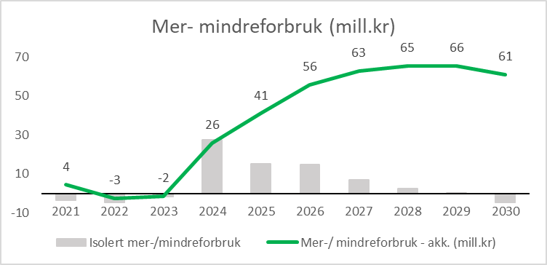
Figur: Merforbruk (+) og mindre forbruk (-) – år for år (grå søyler) og samlet merforbruk (grønn linje) (Tableau)

Helsam har opparbeidet seg et stort merforbruk som vi tar med inn i prognoseperioden. Basert på forutsetninger som beskrevet i avsnittene under, oppnås isolert mindreforbruk først fra 2029, mens akkumulert økonomisk balanse ikke oppnås i prognoseperioden.

Det er igangsatt mange tiltak ved instituttet herunder endringer i studieporteføljen. Det er generelt stram kostnadskontroll, men det er lite handlingsrom da personalkost i bevilgningsøkonomien utgjør 130 % av tildelingen fra fakultetet, dvs. kostnaden overstiger KD-tildelingen.

Helsam har i mange år hatt høy forskningsaktivitet (BOA-aktivitet) og en bevilgningsøkonomi med avhengighet av et høyt nettobidrag som følge av høye kostnader til personal. I framskrivningen av ny BOA-virksomhet har vi lagt til grunn at aktivitetsnivået blir lavere sammenlignet med de siste årene. Vi har lagt til grunn en flat utvikling med et nettobidrag rundt 30 mill. pr år.

Nøkkeltall 2021-2030

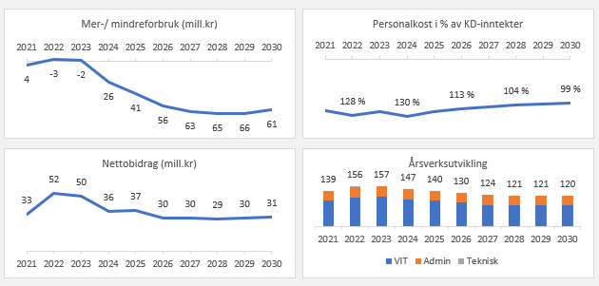
Figur 1: Nøkkeltall Helsam bevilgningsøkonomien 2021 - 2030
Utvikling inntekter
Inntektene er fremskrevet ut fra dagens tildeling fra fakultetet justert for økte inntekter fra opptrapping medisinstudenter. Inntektene er ikke justert for evt. fall i insentivuttelling for antall doktorgrader som følge av frys rekrutteringsstillinger. Det er en risiko for at de endringer som skal gjennomføres i studieporteføljen vil påvirke den resultatbaserte studiepoengproduksjonen. Samtidig så gjør de forsinkende elementene i hvordan dette studiepoenginntektene beregnes at en eventuell endring i produksjon ikke vil få vesentlig effekt før mot slutten av prognoseperioden. Helsam mottar i 2026 ca. kr 34 mill. i inntekter fra studiepoengproduksjon hvorav 62 % kommer fra medisinstudentene. Andelen vil øke som følge av opptrapping av studieplasser medisin.

Utvikling personalkostnader
Personalkosten er fremskrevet basert på kjent informasjon knyttet til permisjoner, naturlig avgang, forventet pensjonsalder og frys av rekrutteringsstillinger. Personalkost i % av KD-inntekt vil i prognoseperioden komme ned mot et mer bærekraftig nivå. Rekrutteringsstillinger fases ikke inn i prognoseperioden. Det skjer en gradvis utfasing av rekrutteringsstillinger i perioden som forsinkes noe av retten til forlengelser for disse stillingene. Rekrutteringsstillinger er viktigste enkeltfaktoren for å redusere personalkostnadene og skape isolert økonomisk balanse i årene som kommer.

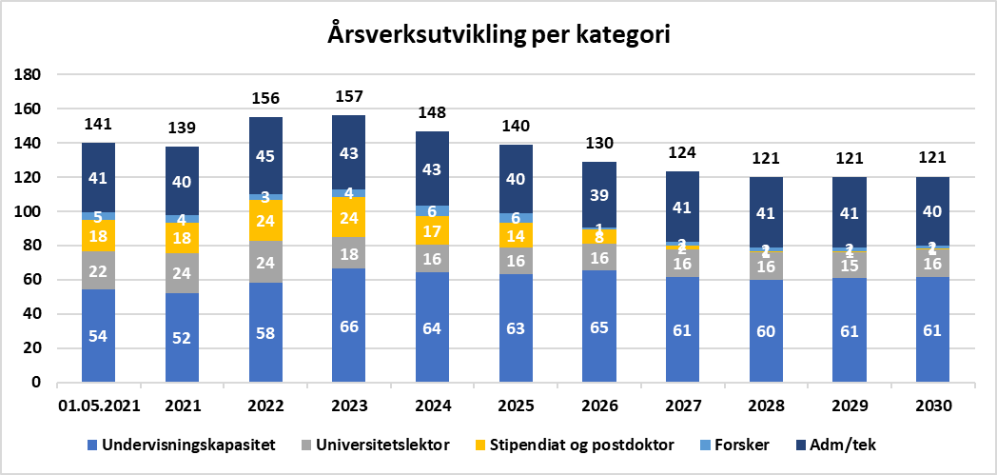
Det har ært en reduksjon i antall universitetslektorer de siste årene, men det har ikke medført en reduksjon i kost da det dreier seg om praksislærere som går over fra å være ansatt til å få betalt via honoraravtaler. Som følge av den endringen har vi tilsvarende vekst i driftskostnadene.
For kategorien førsteamanuensis/professor («undervisningskapasitet») har det historisk vært en økning på i underkant av 10 stillinger i denne kategorien frem til 2025.

Utvikling driftskostnader og investeringer
Driftskostnadene øker i perioden som følge av flere medisinstudenter og utvidelse av praksis i primærhelsetjenesten. Investeringer utgjør en svært begrenset del av bevilgningsøkonomien til Helsam og er videreført på dagens nivå.

En eventuell samlokalisering av instituttet i perioden vil kunne medføre større engangsinvesteringer, og lavere husleiekost for fakultetet. På nåværende tidspunkt er det stor usikkerhet knyttet til når en samlokalisering vil kunne gjennomføres og hvilke kostnader det vil medføre at vi mener det vil medføre større usikkerhet å planlegge for dette.

Utvikling nettobidrag
Instituttet har hatt flere år med høye nettobidrag. Kurven har flatet noe ut, og lavere aktivitet forventes fremover som følge av at naturlig avgang i liten grad blir erstattet. Samtidig vil en redusert studieportefølje kombinert med naturlig avgang som virkemiddel kunne medføre økt frikjøp av egne ansatte inn i BOA-virksomheten. Nettobidraget i budsjett 2026 er basert på kjente prosjekter og tildelinger som ennå ikke er startet opp og fra 2027 er nettobidraget lagt på ca 30 mill.

Bevilgnings- og oppdragsfinansiert aktivitet (BOA)
BOA-virksomheten ved Helsam har falt siste to år sammenlignet med de to foregående årene. I prognosen har vi tatt utgangspunkt i at et lavere aktivitetsnivå. Etter to år med svakt tilfang av nye prosjekter har vi denne høsten sett en økning. Dette henger primært sammen med at det har vært store begrensninger i antall utlysninger hos NFR i en periode, men vi opplever nå at nivået av utlysninger har stabilisert seg på et høyere nivå. Utviklingen av EU-finansierte prosjekter har vært god de siste årene, og vi opplever også stabilt tilfang av eksterne prosjekter fra andre finansiører.

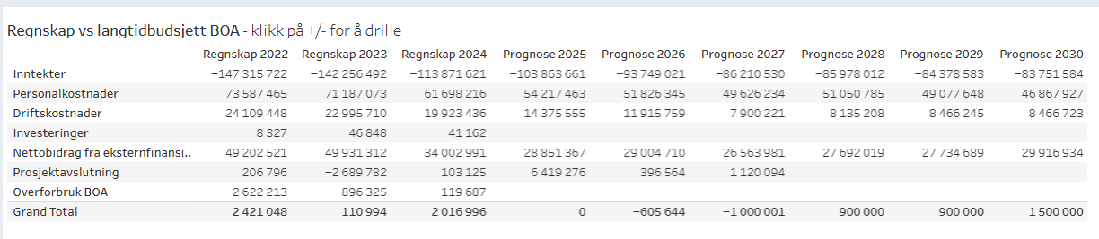
Figur: BOA-tabell fra "Historisk regnskap og prognoser" (Tableau)
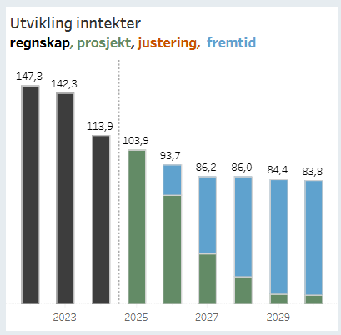
Figur: BOA-inntekter etter kategori, fra "Historisk regnskap og prognoser"

